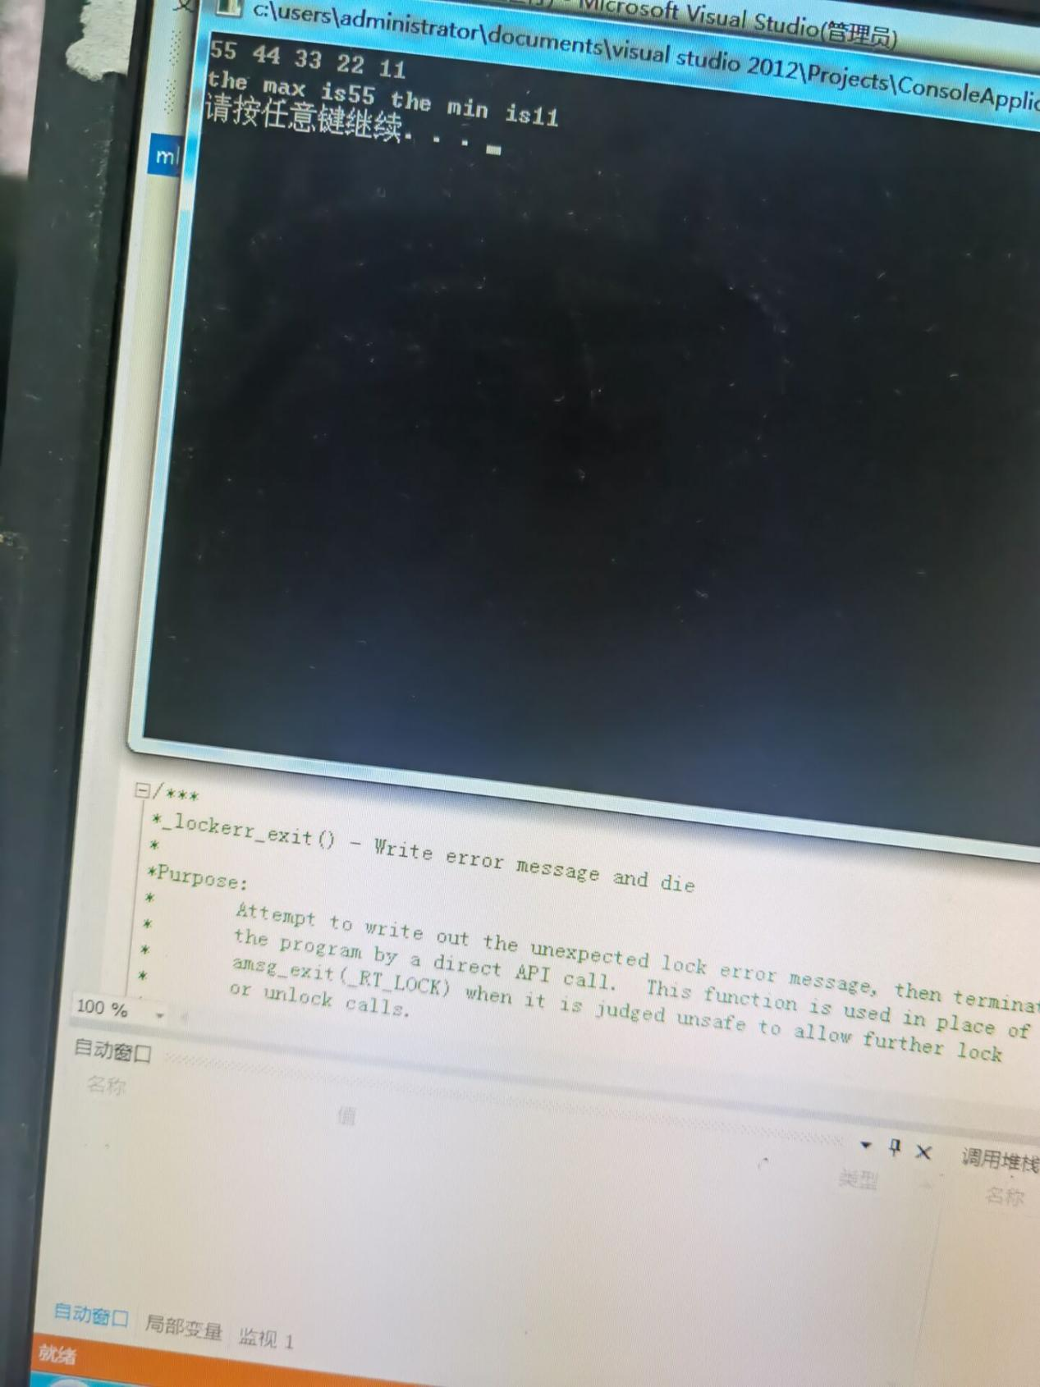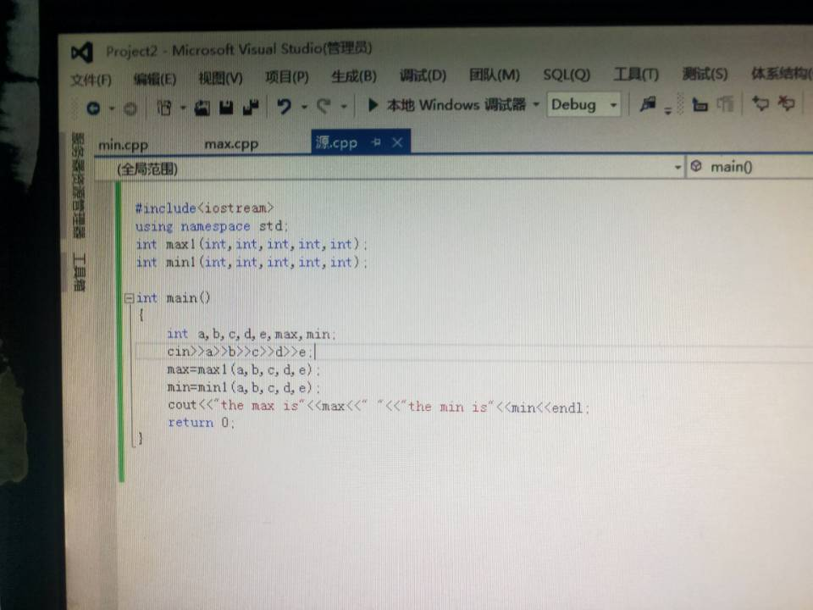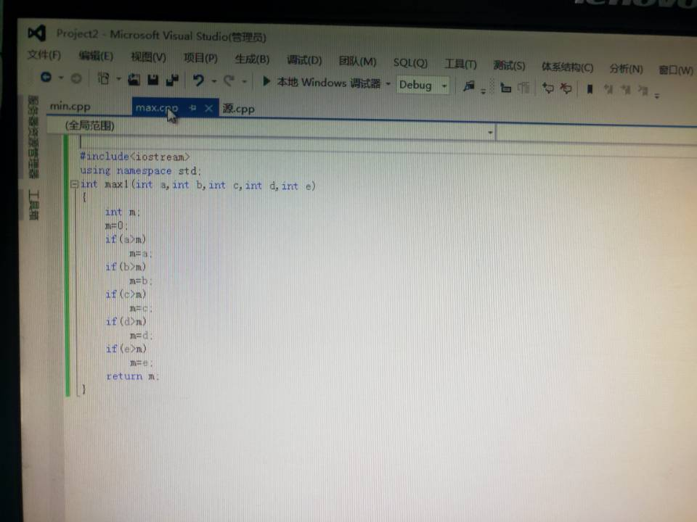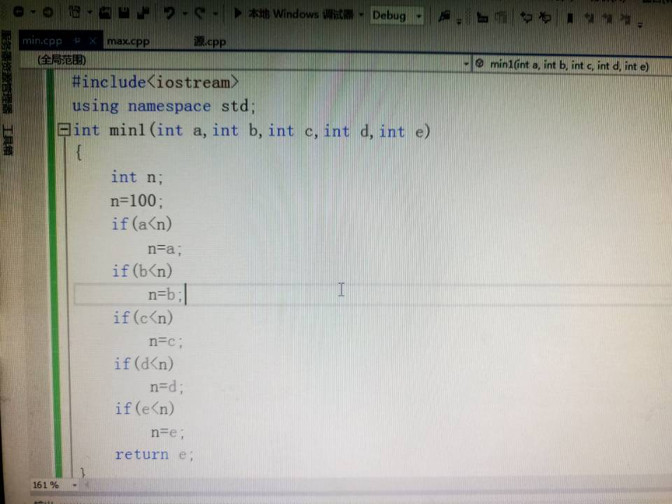

单文件程序  
打开新建文件按钮  
选择Source file，填写文件名编写程序  
编译  
运行程序  
  
多文件程序  
多文件程序主要是指一个程序中至少包括两个文件；  
if一个程序包括多个源文件程序，则需要建立一个项目文件，在这个项目文件中包含多个文件(源文件or头文件)。

Copyright IMG_2562021-2099 YutongWei. All rights reserved